关于划定高排放非道路移动机械禁止使用区的通告

为提升大气环境质量，加强非道路移动机械监管，落实《上海市人民政府关于划定高排放非道路移动机械禁止使用区的通告》（沪府规〔2019〕23号）（以下简称《通告》）要求，现就非道路移动机械使用要求通告如下：
一、外环线以外区域自2020年10月1日起，禁止使用《非道路移动机械用柴油机排气污染物排放限值及测量方法》（GB20891-2007）中国I及以前标准（2009年10月1日前生产）的非道路移动机械。非道路移动机械尾气可委托有CMA资质的企业进行检测，名单在上海市市场监督管理局网站查询http://shzj.scjgj.sh.gov.cn/col/col32201/index.html。
二、在本市使用的非道路移动机械，应申请张贴识别标志，排放的大气污染物不得超过规定排放标准，在高排放禁用区使用的非道路移动机械应符合《通告》规定。
三、《上海市大气污染防治条例》第88条规定“违反本条例第四十一条第二款、第三款规定，在禁止使用高排放非道路移动机械的区域使用高排放非道路移动机械，或者非道路移动机械未按照要求粘贴识别标志的，由市或者区生态环境部门责令改正，处每台一千元罚款。”

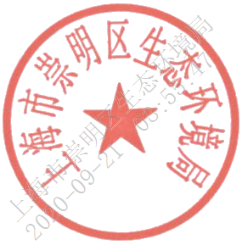
上海市崇明区生态环境局
2020年9月17日

